
联系我们
QQ：481083020（北斗地理教师群）
481050942（北斗地理学生群）
微信：beidoudili
电话：010-87887582-815
网址：www.beidoustudy.com
邮箱：beidoustudy@163.com


获取更多实时资讯，请关注北斗地理

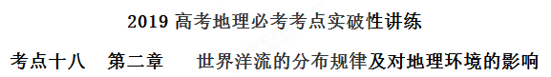

【考点突破】
如图为“太平洋洋流分布示意图”。读图完成1题。
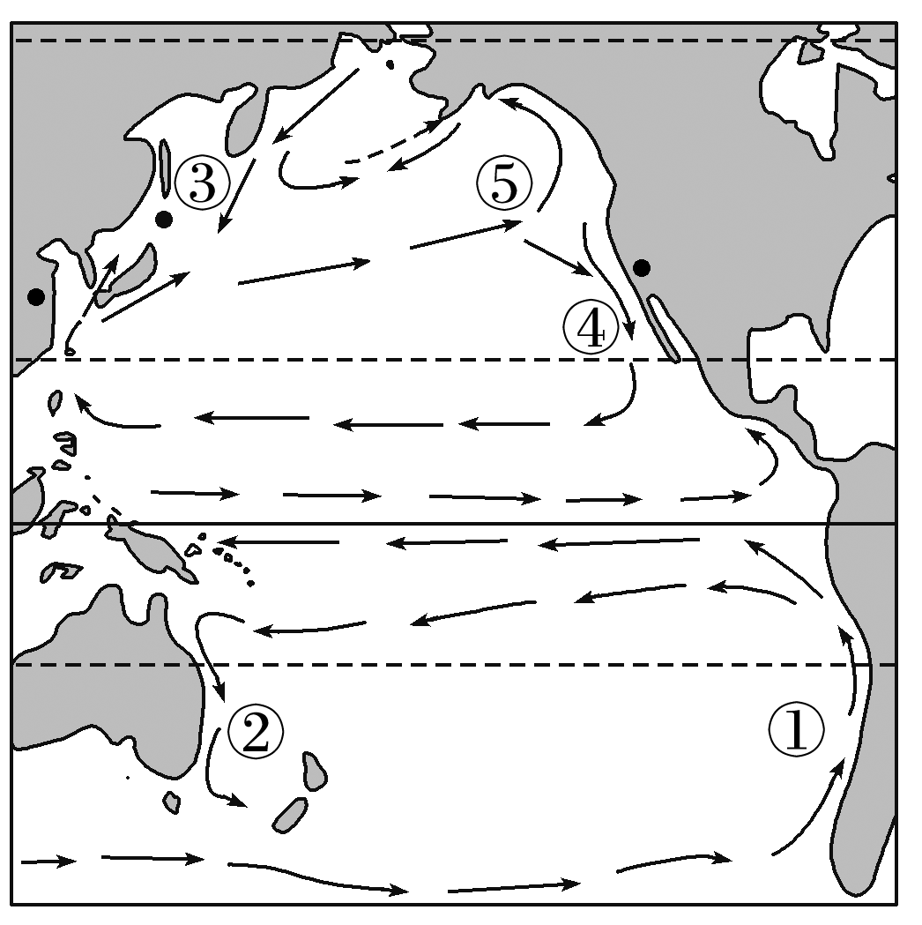
1.以下全部属于寒流的一组是（ ）
A.①②③ B.①③④ C.①②④ D.②③④
【答案】B
【解析】①是秘鲁寒流，③是千道寒流，④加利福尼亚寒流
读“印度洋局部洋流分布示意图”，①洋流是受离岸风影响形成的上升流，完成2-3题。
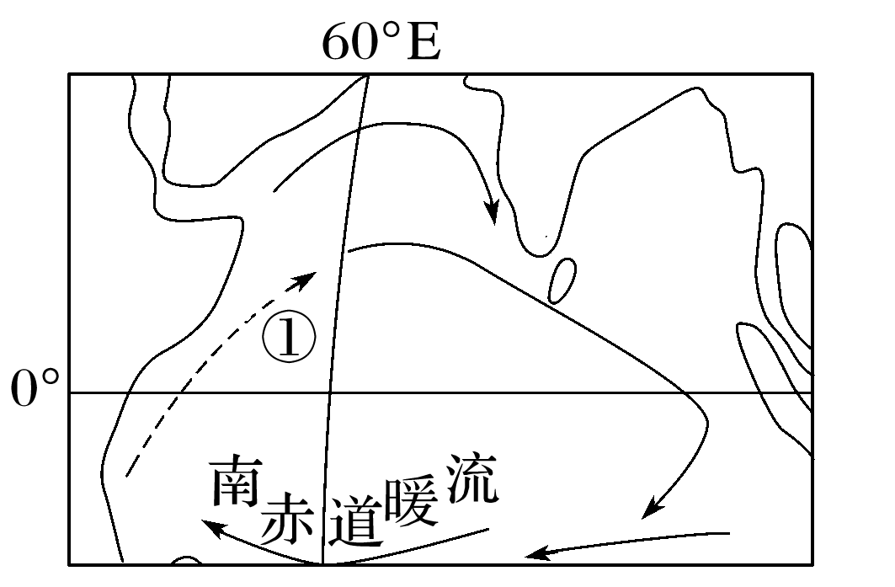
2. 图示洋流环流系统最有可能出现的月份是
A．1月 B．6月 C．3月 D．11月
【答案】B
【解析】考察印度季风环流。读图可知，图中洋流位于北印度洋海域，北印度洋海域的洋流为冬逆夏顺的季风洋流，图示洋流流向为顺时针，应为北半球夏季的洋流系统，故B正确，ACD错误。
3.①洋流形成的主要动力和性质是
A.东北季风 寒流 B.东北季风 暖流
C.西南季风 寒流 D.西南季风 暖流
【答案】C
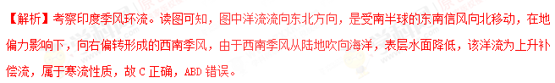4. 图中①处东部沿岸海域渔业资源丰富的主要原因是（ ）
A.地处寒、暖流交汇处[来源:学科网ZXXK]
B.刚果河带来较多的营养物质
C.离岸风和上升流影响显著
D.地处浅海大陆架，光照充足、水温适宜
【答案】C
【解析】①处东部沿海受西南风影响形成上升流，利于渔场发育。
欧洲鳗孵化于马尾藻海，幼体随着洋流到达欧洲西部沿海，然后进入河流生活，成年后回到马尾藻海，产卵后死亡。读图完成5题。
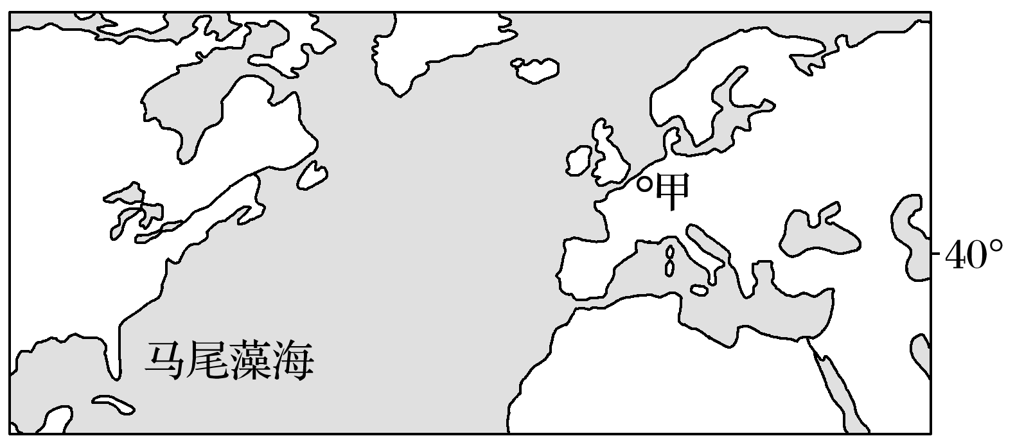
5.欧洲鳗从马尾藻海西南部迁往欧洲，首先借助的洋流属于①以副热带为中心的大洋环流②以副极地为中心的大洋环流 ③寒流 ④暖流（ ）
A.①③ B.①④ C.②③ D.②④
【答案】B
【解析】图中所示为北大西洋及其周边地区。欧洲鳗从马尾藻海西南部迁往欧洲所经过的海区位于大西洋中低纬度海区，首先借助的洋流主要为墨西哥湾暖流，属于以副热带为中心的大洋环流。
6.下列四幅等温线图中，表示北半球寒流分布的是（ ）
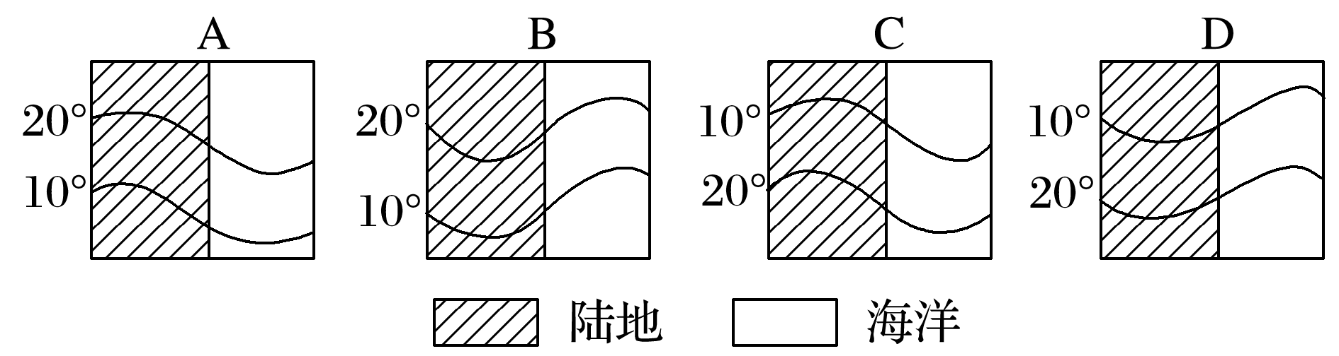
A.A B.B C.C D.D
【答案】C
【解析】由等温线可判断C、D为北半球，北半球寒流自高纬流向低纬，排除D。
读“世界局部地区大洋环流示意图”，回答7题。
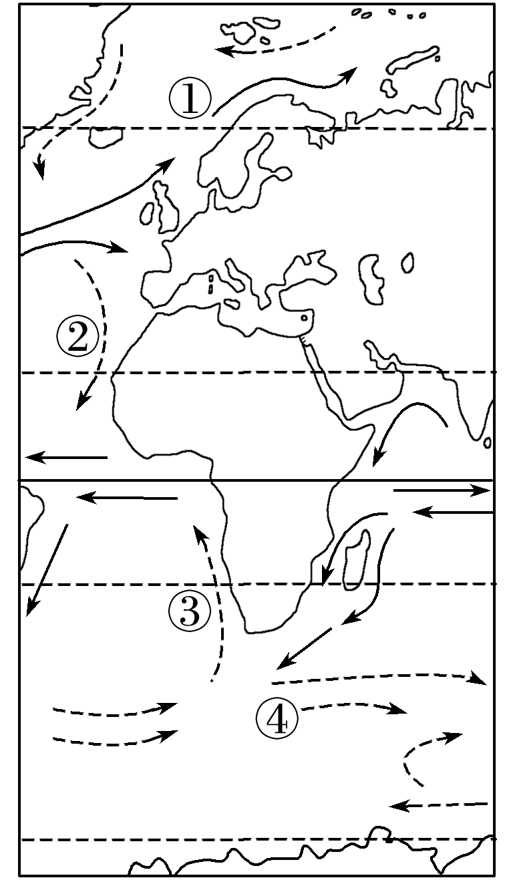
7.有关图中①洋流说法正确的是（ ）
A.使沿岸地区降温减湿 B.能缩短欧洲到北美的航行时间
C.能使北极圈内的部分港口终年不冻 D.属于上升补偿流，形成大渔场
【答案】C
【解析】①洋流是北大西洋暖流，对沿岸有增温增湿作用，属于风海流。排除B、D。
下图示意科隆群岛(加拉帕戈斯群岛)的地理位置。读图完成8题。
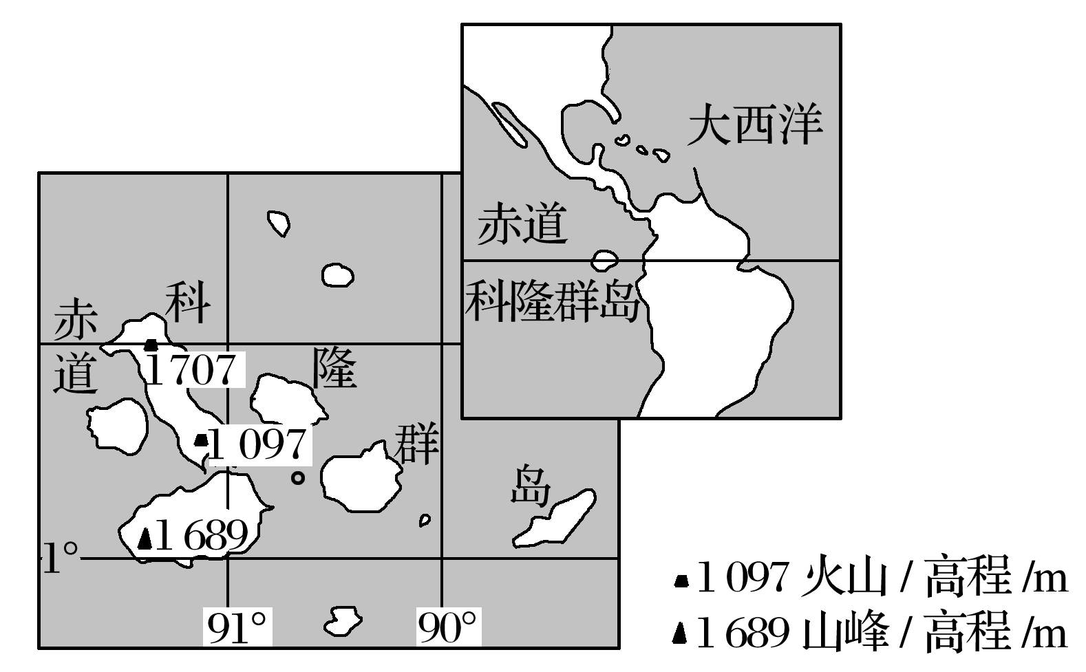
8.科隆群岛是耐寒的企鹅和喜暖的鬣蜥的共同家园，主要因为该群岛（ ）
A.气温日较差大 B.处在动物迁徙路线上
C.地处热带但受寒流影响 D.气候垂直差异明显
【答案】C
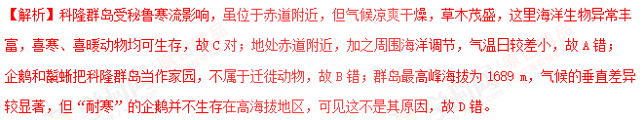9.雾是近地面大气层中出现大量微小水滴而形成的一种天气现象。当暖湿空气经过寒冷的下垫面时，就易形成雾。右图中，S市附近海域夏季多雾，并影响S市。S市附近海域夏季多雾的主要原因是（ ）
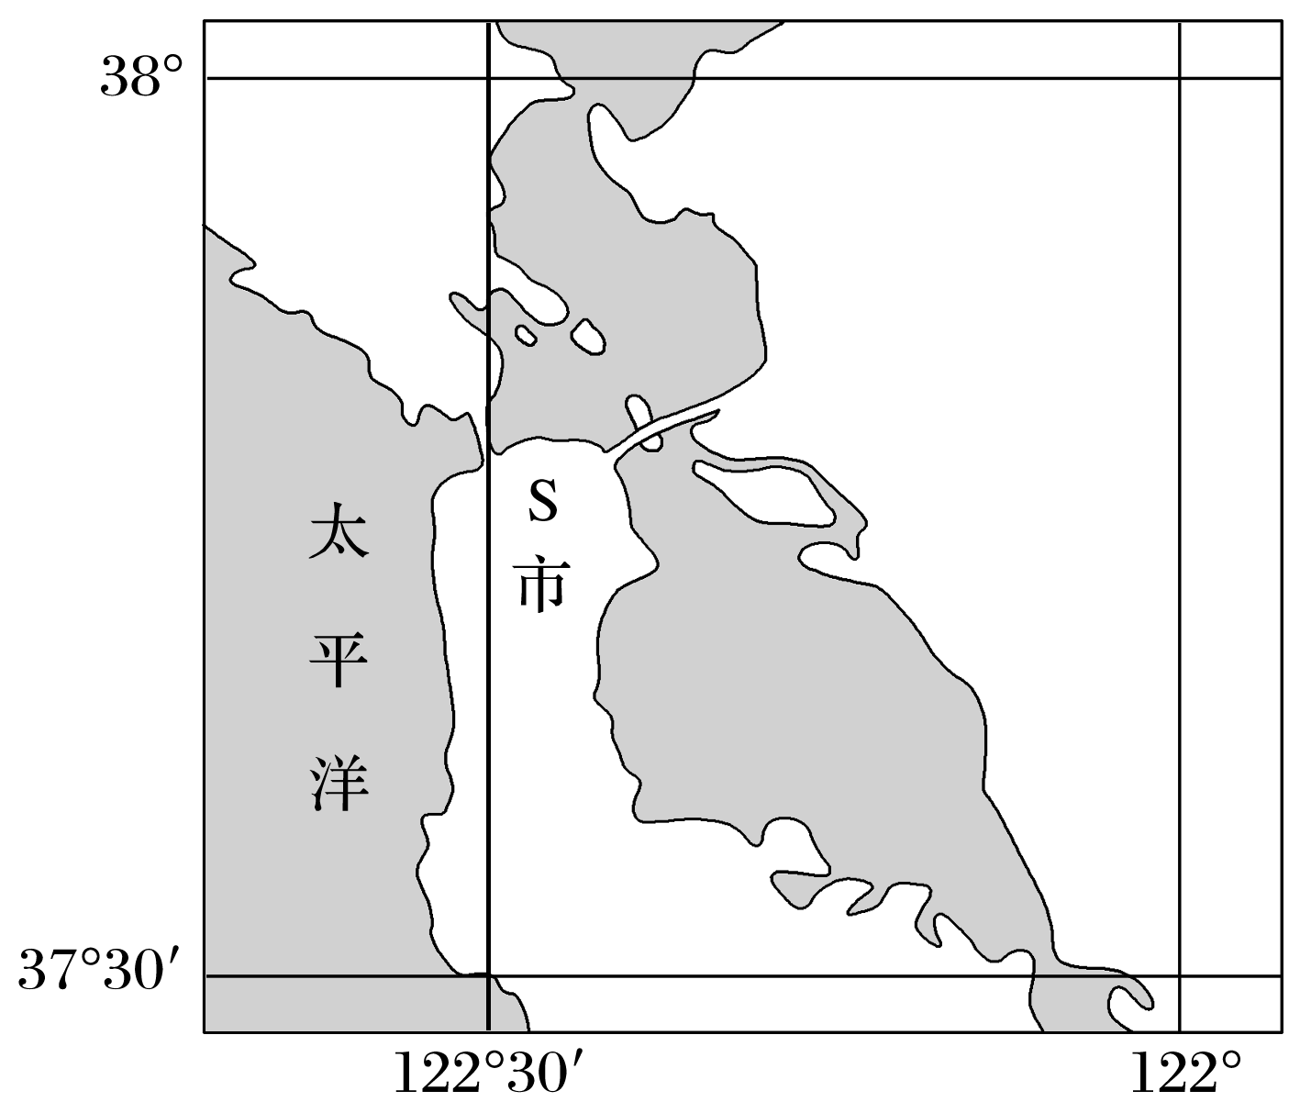
A.沿岸暖流提供了充足的暖湿空气 B.半岛东侧海湾海水温度较低
C.海陆间气温差异较大 D.沿岸寒流的降温作用较强
【答案】D
【解析】结合经纬网知，该地(旧金山)位于北美大陆西岸，受加利福尼亚寒流影响，下垫面温度较低，夏季当海洋暖湿气流经过时易形成大雾天气。
10.2013年4月5日，我国帆船手驾驶“青岛号”帆船荣归青岛港，实现了中国人首次单人不间断环球航海的壮举。下图为“此次航行的航线图”。此次航行中，最能利用盛行风和洋流的航程是（ ）
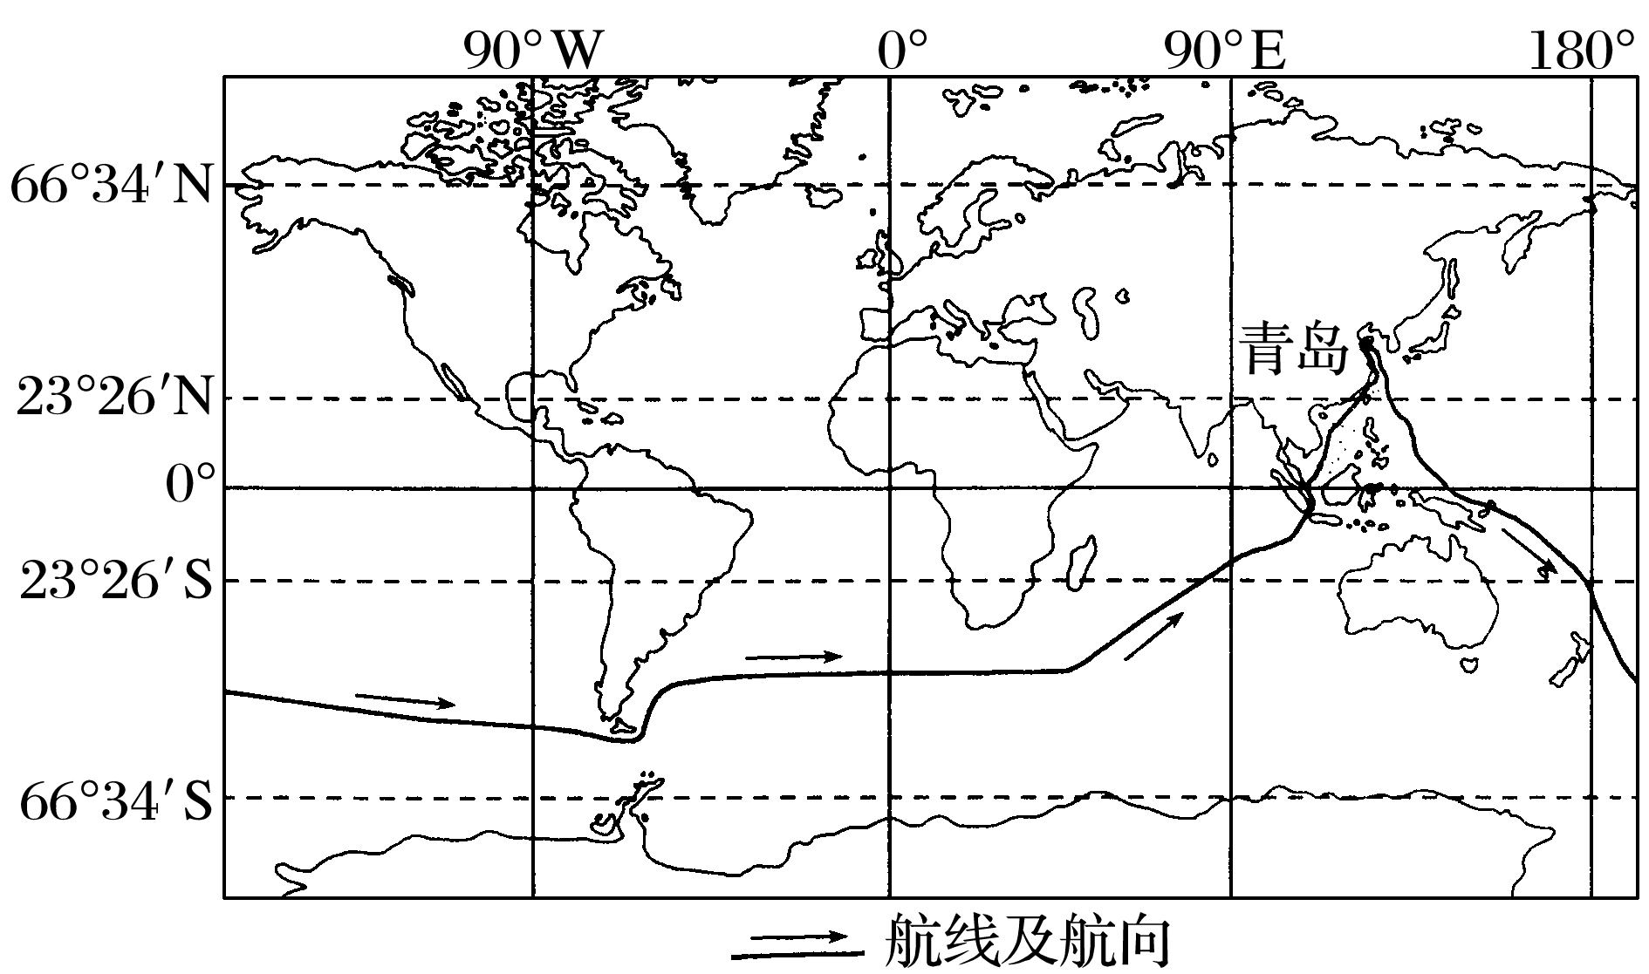
A.南美洲以南→非洲以南 B.非洲以南→南海
C.南海→台湾海峡 D.台湾海峡→青岛
【答案】A
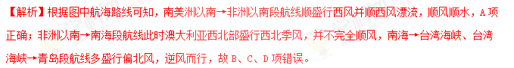下图为“三个海区洋流分布示意图”。读图，回答11-12题。
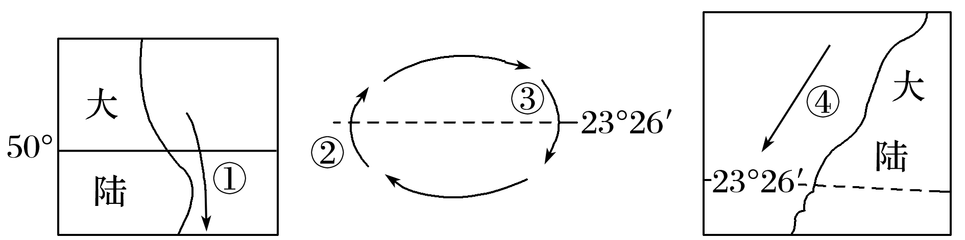
11.图示洋流中（ ）
A.①为暖流 B.②为寒流 C.③位于北半球 D.④位于南半球
【答案】C
【解析】中高纬度大陆东岸为寒冷，故①为寒流；②③位于中低纬度，且呈顺时针方向流动，可判断其位于北半球，②从低纬流向高纬，为暖流，③为寒流；南半球大陆西岸都是自南向北的寒流，则④为北半球，自高纬流向低纬为寒流。
12. 图示洋流对地理环境的影响是（ ）
A.①洋流北部有大渔场
B.②洋流有降温减湿作用
C.③洋流加大同纬度不同海区温差
D.④洋流加大沿岸地区降水量[来源:学科网ZXXK]
【答案】C
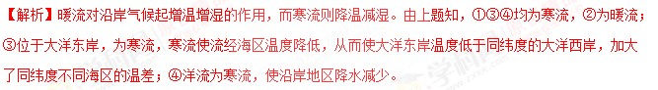下图所示区域在18°S太平洋附近，L示意流经沿岸的洋流。据此完成13-14题。
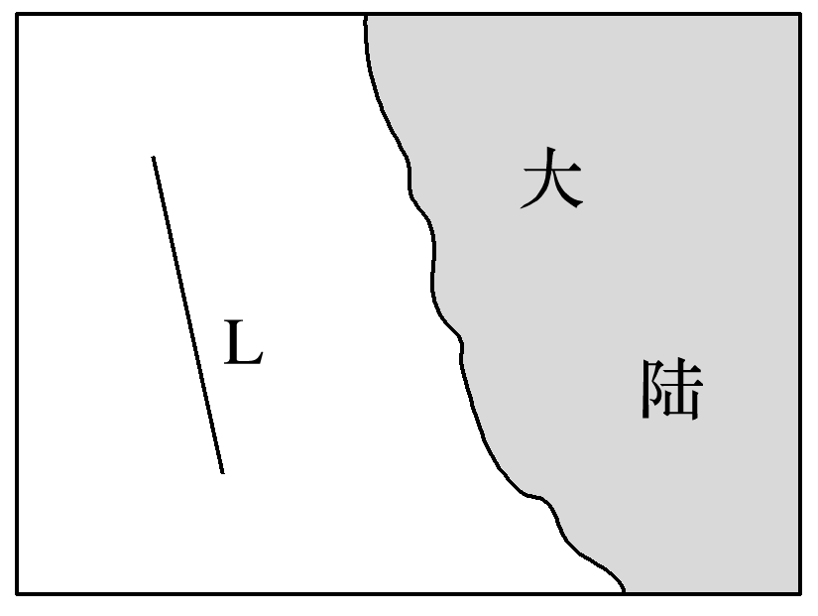
13.下面四幅图是海洋表层海水温度与洋流关系示意图，图中a、b、c为等温线，a>b>c，箭头表示洋流流向。上图中L处的洋流与下图中所示的洋流相符合的是（ ）
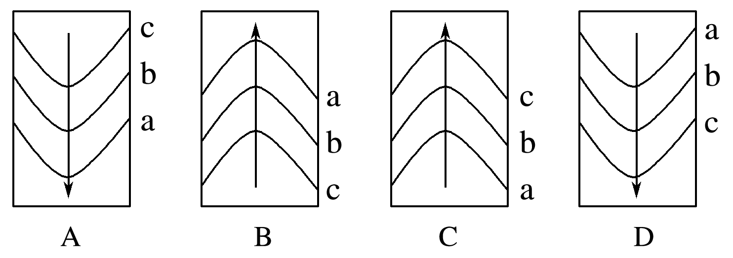
【答案】B
【解析】结合题干信息知，L洋流为秘鲁寒流。根据海水等温线分布规律及其和洋流的关系，即可确定正确图示。
14.下列对L洋流沿岸地区的表述，不正确的是（ ）
A.沿岸以沙漠为主，植被稀少
B.附近有世界著名的大渔场
C.秘鲁首都是闻名的“无雨城”
D.空气干燥，雨雾很少
【答案】D
【解析】L洋流流经海域大气中水汽含量多，受寒流降温影响，多云雾天气。
15.读图文材料，回答问题。
宁波—舟山港是义乌市对外贸易的便捷出海口。
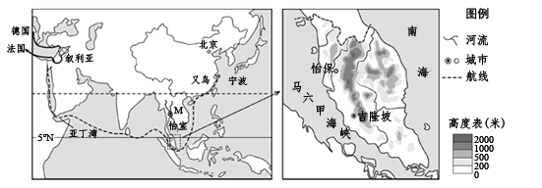
（2）从宁波—舟山港出口到亚丁湾的商品，海运公司更愿意选择冬季运输。为什么？请按表格要求回答。
 | 冬季有利于海运的自然环境特点 | 对海运公司的好处
①
②
【答案】
 | 自然环境特点 | 好处
① | 盛行偏北风、洋流向西流 | 节约能源（节省运输时间）
② | 海上台风（飓风、热带气旋、热带风暴）少 | 航行更加安全
【解析】本题主要考查洋流和风向对航海的影响。主要从省事省力和航行安全角度进行分析。冬季我国东部盛行西北风，受西风的影响，海水自东向西流，省时省力；此时为冬季，海上的台风较少，因此巨浪较少，运行安全。[来源:学.科.网Z.X.X.K]

【模拟考场】
读“大西洋局部海域示意图”，回答1-2题。
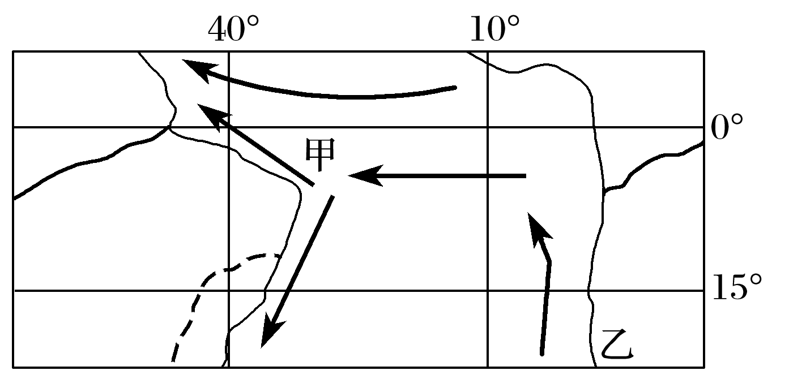
1.甲洋流由赤道南侧流向赤道北侧是（ ）
A.随太阳直射点北移越过赤道而形成的
B.受海陆分布的影响
C.由亚马孙河大量淡水流入海洋而形成
D.受地转偏向力的影响
【答案】B
2.乙地多大雾天气的主要原因是
A.受沿岸暖流影响，空气湿度大
B.地处低纬地区，空气对流强烈，水汽上升冷凝
C.地处低纬地区，又受沿岸寒流影响，水汽易冷凝
D.位于沙漠地区和盛行西风的迎风坡，水汽中尘粒多，水汽易凝结
【答案】C
【解析】暖湿空气流动到温度较低的下垫面(本格拉寒流)时，易凝结成雾。
下图是以极点为中心的半球图，箭头表示洋流的流向。读图回答3题。
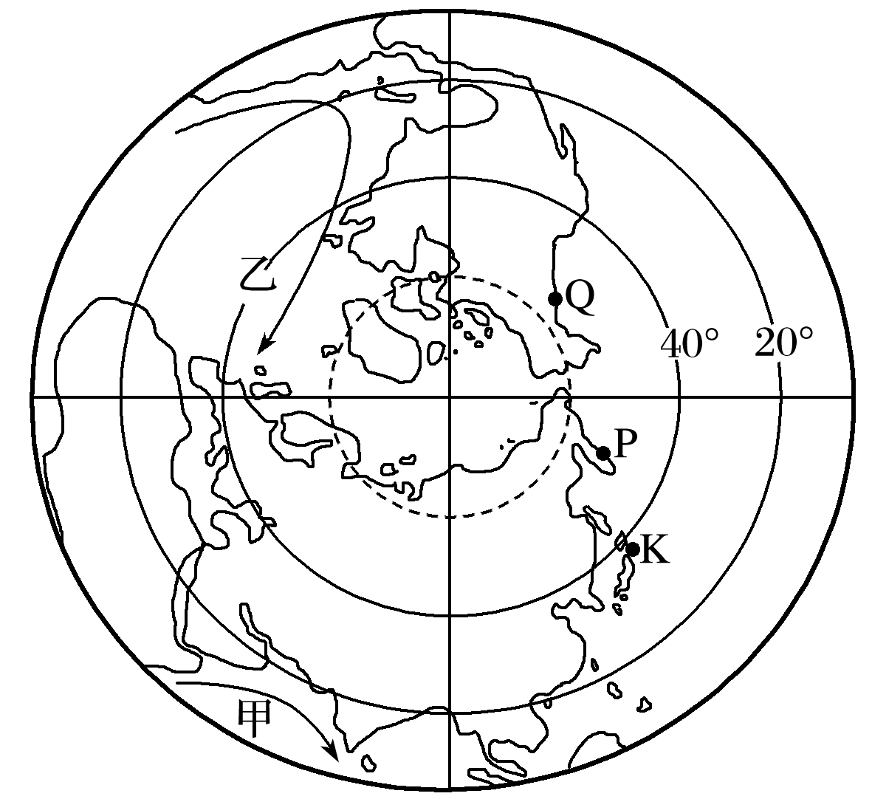
3.有关图中洋流及其影响的叙述，正确的是（ ）
A.甲、乙洋流由盛行西风吹拂形成 B.Q处海水温度高于P处
C.乙洋流的流向随季节而变化 D.K海域因上升流形成大渔场
【答案】B
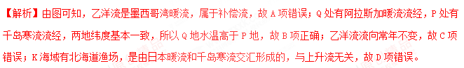读“某大陆南回归线附近剖面图”，完成4-5题。
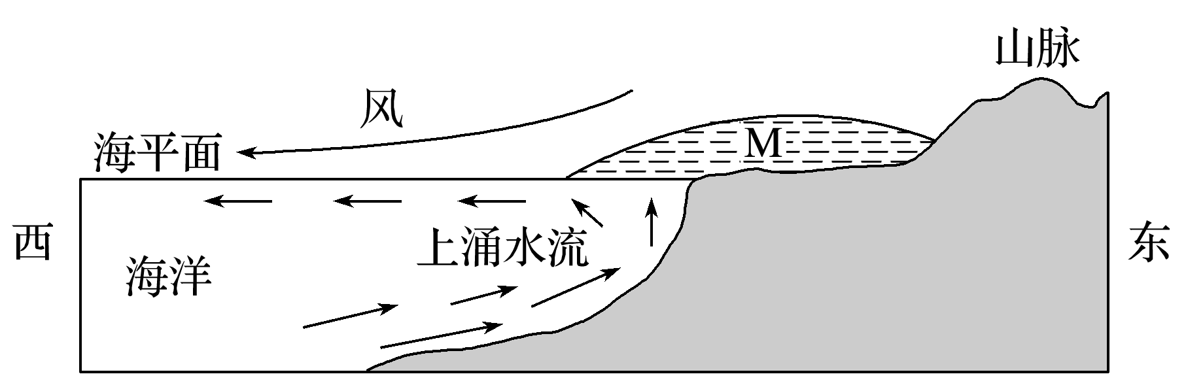
4.M区可能形成的自然现象是（ ）
A.雾 B.云层 C.降水 D.渔场
【答案】A
【解析】回归线附近气温高，海水蒸发旺盛，大气中水汽含量多，受寒(上升)流影响，多云雾天气。
5. 若图中的风力增强可能给该地区自然环境带来的影响是（ ）
A.增加沿岸大气湿度 B.增加沿岸大气温度
C.海域渔业资源更丰富 D.“厄尔尼诺”影响加剧
【答案】C
【解析】风力增强会导致上升流势力增强，携带至海洋表层的营养物质增多，使该海域渔业资源更丰富。
伞式洋流发电是将电站建在船上，通过“伞”带动工作索，在洋流的作用下周而复始地运动，进而带动发电机运转发电。下图为“某海域的伞式洋流发电站示意图”。读图回答6-7题。
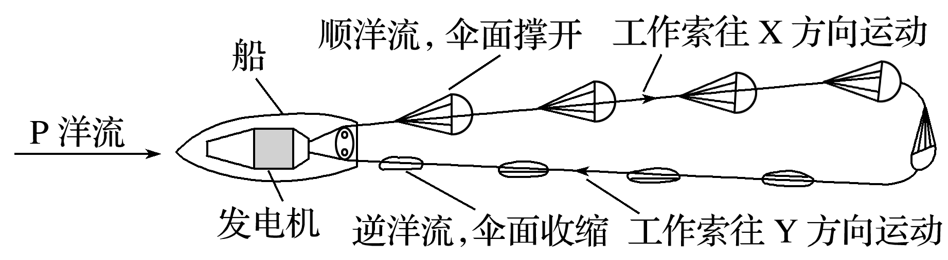
6.若该发电站位于美国本土西海岸附近海域，则P洋流的性质及X、Y对应方向正确的是（ ）
A.寒流 东西 B.暖流 东西
C.寒流 南北 D.暖流 南北
【答案】C
【解析】美国本土西海岸附近海域为加利福尼亚寒流，洋流自北向南流动，洋流流向与X方向相同，与Y方向相反，据此即可确定结论。
7.若该发电站位于南半球大陆附近某海域，且X和Y分别为南和北，则P洋流对邻近陆地环境的影响是（ ）
A.加剧了沿岸地区的荒漠化
B.降低了干热程度
C.常绿阔叶林形成的主导因素
D.扩大了热带雨林的分布范围[来源:学§科§网Z§X§X§K]
【答案】D
【解析】由题干知该洋流自北向南流动，为暖流，对沿岸起增温增湿作用，扩大了热带雨林的分布范围。
图1、图2两图分别为“太平洋不同海域沿岸洋流分布示意图”。读图，回答8-9题。
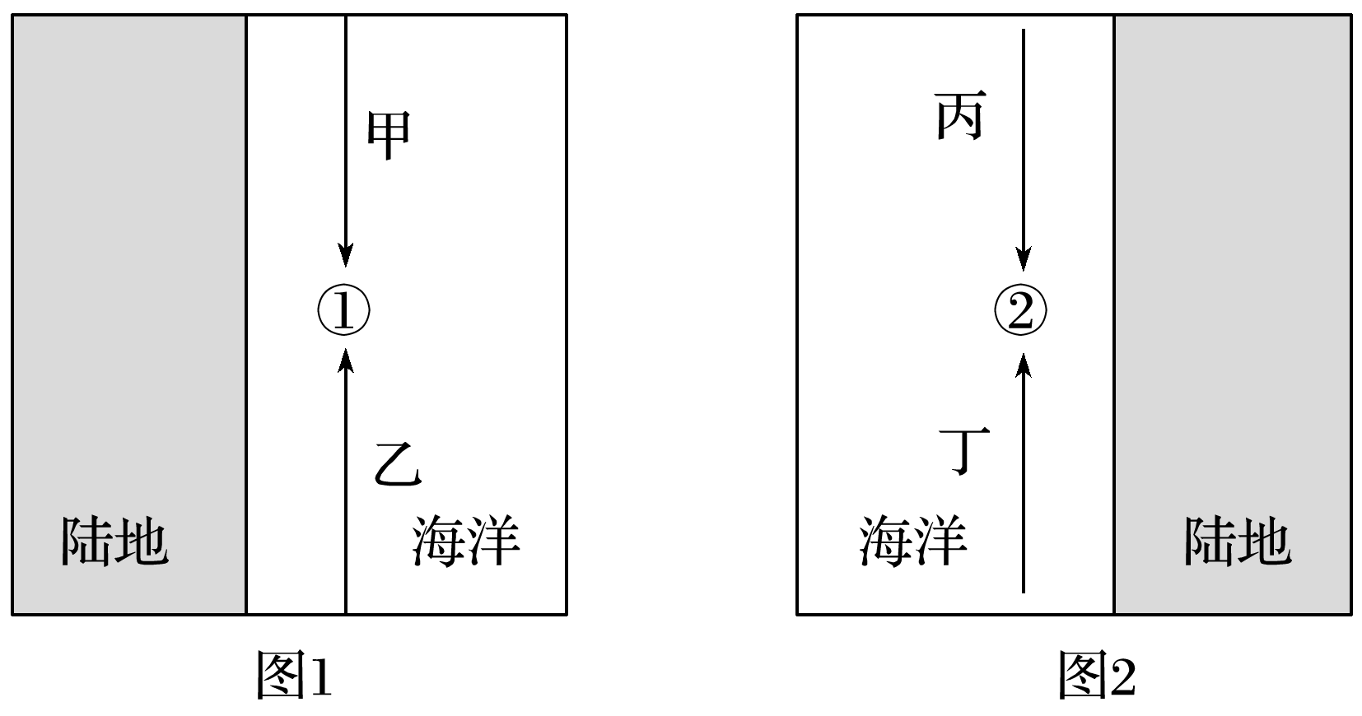
8.关于图示洋流的判断，正确的是（ ）
A.甲洋流增温增湿 B.乙洋流是暖流
C.丙洋流增温增湿 D.丁洋流是暖流
【答案】B
9. 关于①②两处附近地区地理环境的描述，正确的是
A.①处沿岸是亚热带常绿硬叶林带
B.②处沿岸是温带落叶阔叶林带
C.①处的渔场是北海道渔场
D.②处的渔场是北海渔场
【答案】C
【解析】结合上题分析，①处是中纬度大陆东岸，沿岸是温带落叶阔叶林带。②处沿岸是热带雨林带。①处的渔场是北海道渔场。②处没有世界性大渔场。
10.阅读图文资料，完成下列要求。
国际气象机构2015年12月上旬指出，强厄尔尼诺现象延长至2016年第二季度。厄尔尼诺现象对秘鲁渔业资源和天气有严重影响，秘鲁北方可能降水增多，而南方可能降水减少。为防灾减灾，2015年成立“秘鲁厄尔尼诺现象应急行动中心”。
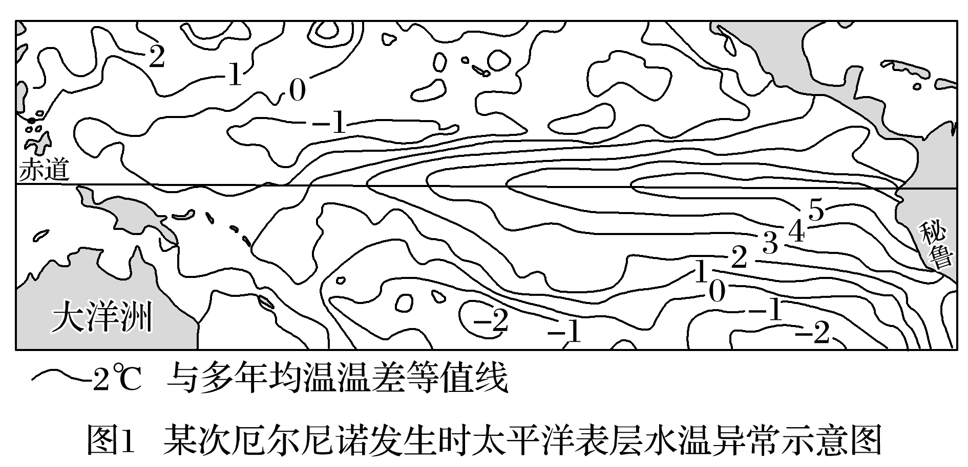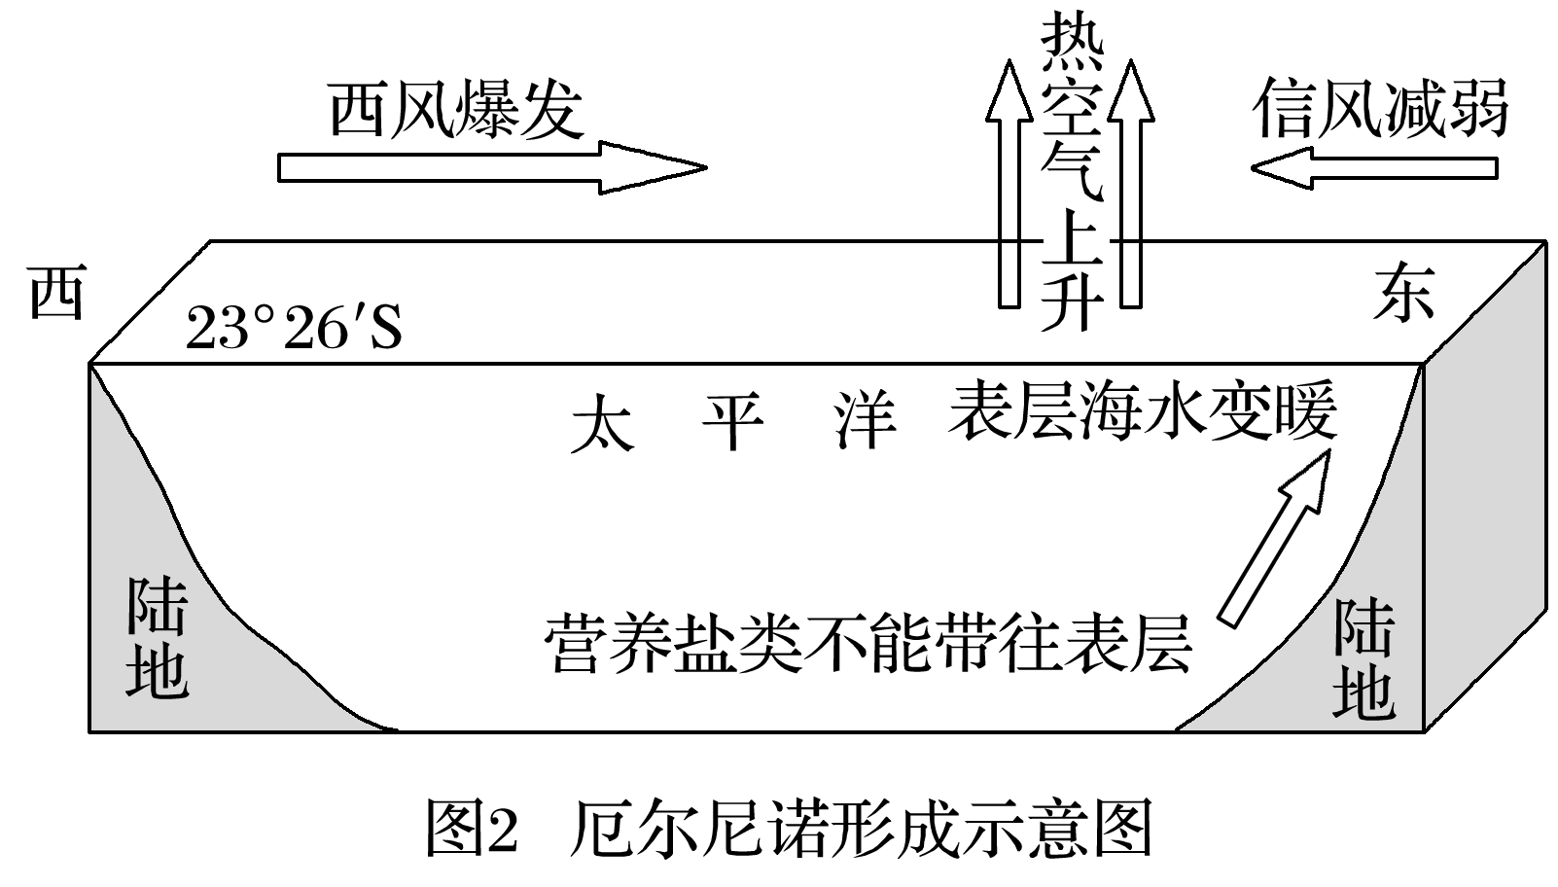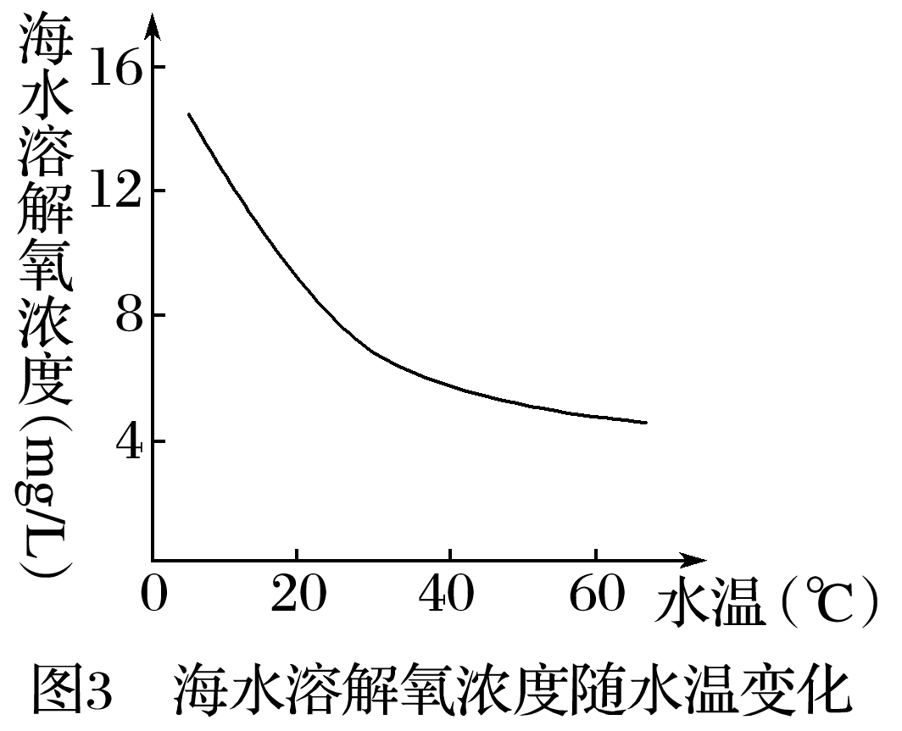
（1）简述厄尔尼诺发生时图1所示太平洋海域表层水温异常的特点。

（2）据图2，分析厄尔尼诺的形成原因。

（3）分析厄尔尼诺发生时，秘鲁渔场鱼类大量死亡、鱼群逃离的原因。

【答案】
（1）赤道附近中、东部洋面增温最显著，由此向南北两侧(或向西北和东南方向)递减；赤道以北、以南远离大陆的大洋中部局部海域有降温现象。
（2）由于(东南)信风(离岸风)减弱，海水上涌(或上泛)减弱，导致秘鲁寒流变弱，赤道中东部太平洋海域海水升温；该海域海水升温后，近洋面空气受热膨胀上升，形成低压，而太平洋西部气压相对较高，在水平气压梯度力作用下形成西风，风力吹拂西太平洋暖海水自西向东流(或西太平洋暖海水回流)，遏制了秘鲁寒流的北上，加剧了太平洋中东部水温的升高。
（3）水温升高，冷水鱼不适应升高的水温；海水上泛减弱，大量营养盐类不能带至表层，鱼的饵料减少，导致鱼群逃离；海水中的溶解氧随水温升高而减少，大量鱼类缺氧死亡。
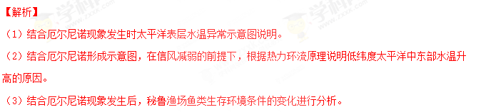11.洋流对地理环境有深远的影响。下图为“某区域略图”，其中①②两海域均形成了大面积的渔场。结合所学知识回答下列问题。
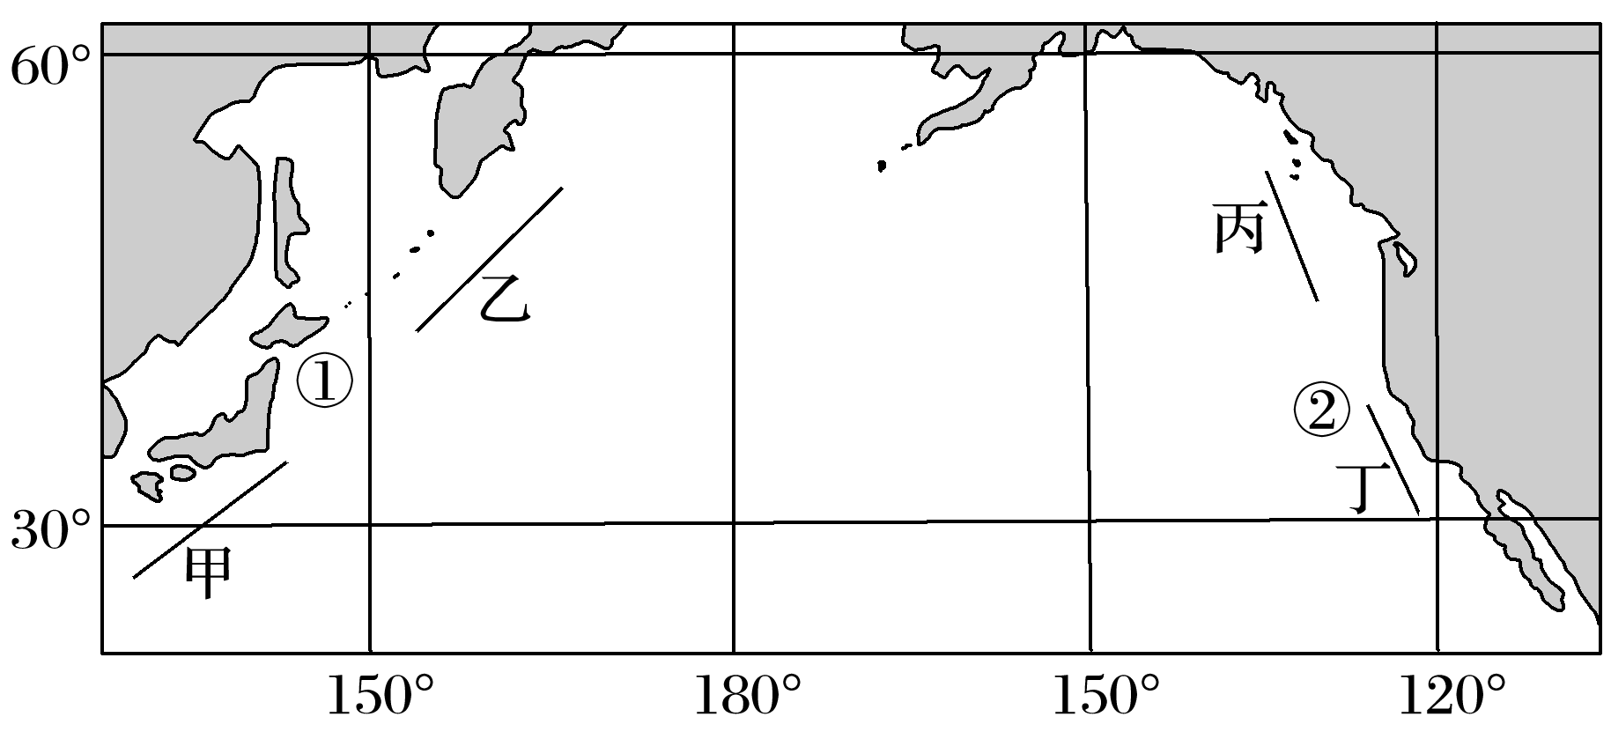
（1）用“→”正确标注甲、乙、丙、丁四支洋流的流向，并分析①处渔场形成的条件
（2）从气压带、风带对气候影响的角度，分析②渔场捕捞作业的天气条件。

（3）简要说明丙洋流对沿岸地区气候的影响。

【答案】
（1）条件：甲(日本暖流)与乙(千岛寒流)交汇；海水扰动将下层营养盐类带到表层，有利于浮游生物大量繁殖，为鱼类提供充足的饵料。
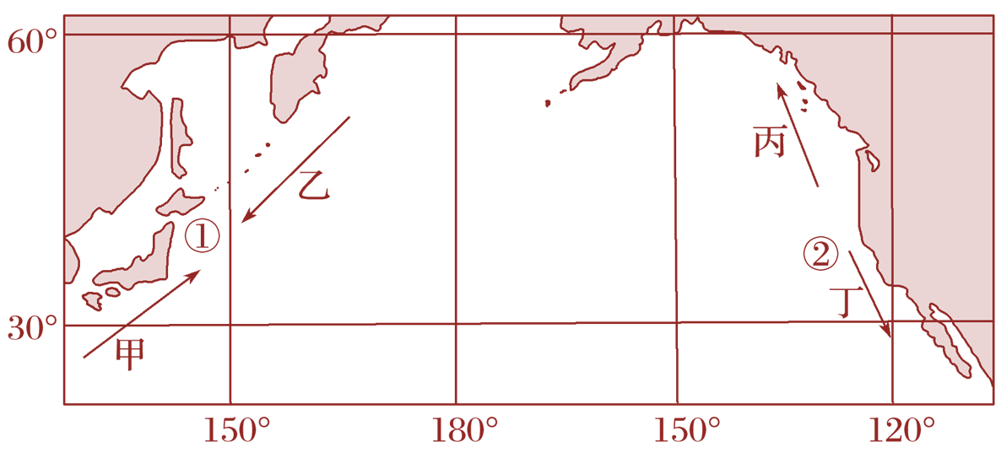
（2）冬半年受西风带影响，阴雨天气多，海面风浪大；夏半年受副热带高气压带控制，多晴朗高温天气，海面风浪小。
（3）丙为(阿拉斯加)暖流，对沿岸地区气候起增温增湿的作用。
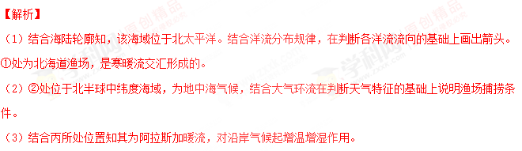12.读“非洲局部示意图”，回答下列问题。
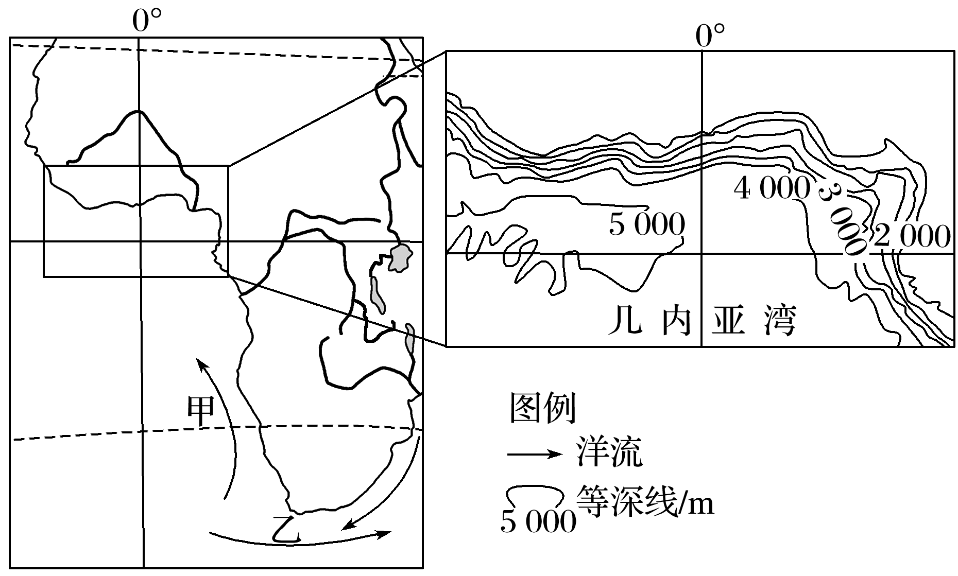
（1）描述几内亚湾海域等深线的分布特征。

（2）甲、乙两海域附近渔业资源丰富，试分析其不同成因。

（3）海雾由海面低层大气中的水汽凝结形成。图中甲海区是世界海雾的多发区之一，试分析该海区多雾的原因。
[来源:Zxxk.Com]

【答案】
（1）沿海地区等深线密集，坡度陡；远离海岸地区等深线稀疏，坡度缓；最深处位于图示区域西南部。
（2）甲海域盛行离岸风，形成
上升流，底层海水上泛，(将海底
营养物质带到表层，使甲处浮游
生物富集，)形成了渔场。乙海域
有寒、暖流交汇，海水扰动带来大量营养物质(有利于浮游生物的生长，浮游生物又为鱼类提供了丰富的饵料，吸引大批鱼群)；冷水性鱼类和暖水性鱼类在此聚集，形成了渔场。
（3）(本格拉)寒流流经，具有降温作用；东南信风(盛行风)带来的热空气遇海面冷海流，空气中的水汽凝结形成雾。

